ОФИЦИАЛЬНОЕ ОПУБЛИКОВАНИЕ
Российская Федерация
Самарская область, Кинель-Черкасский район
сельское поселение Подгорное
СОБРАНИЕ ПРЕДСТАВИТЕЛЕЙ
РЕШЕНИЕ
от 08.10.2026 года № 15-1
Принято
Собранием представителей
сельского поселения Подгорное
муниципального района Кинель-Черкасский Самарской области
08.10.2026 года
О внесении изменений в решение Собрания представителей сельского поселения Подгорное муниципального района Кинель-Черкасский Самарской области от 10.12.2025 года № 9-6 «Об утверждении плана работы Собрания представителей сельского поселения Подгорное муниципального района Кинель-Черкасский Самарской области на 2026 год»

В целях организации деятельности органа местного самоуправления сельского поселения Подгорное, в соответствии с ч. 14 ст. 35 Федерального закона от 6 октября 2003 года № 131-ФЗ "Об общих принципах организации местного самоуправления в Российской Федерации", Уставом сельского поселения Подгорное муниципального района Кинель-Черкасский Самарской области, Собрание представителей сельского поселения Подгорное, РЕШИЛО:
- Внести изменения в приложение 1 решения Собрания представителей сельского поселения Подгорное муниципального района Кинель-Черкасский Самарской области от 10.12.2025 года № 9-6 «Об утверждении плана работы Собрания представителей сельского поселения Подгорное муниципального района Кинель-Черкасский Самарской области на 2026 год».
2. Разместить настоящее решение на официальном сайте сельского поселения Подгорное муниципального Кинель-Черкасский Самарской области в сети Интернет.
3. Настоящее решение вступает в силу со дня его официального опубликования.
Подробнее – на официальном сайте Администрации
сельского поселения Подгорное муниципального
района Кинель-Черкасский в разделе –
«Собрание представителей»- «План работы»-
https://podgornoe.kinel-cherkassy.ru/?page_id=4563

УПРАВЛЕНИЕ СОЦИАЛЬНОЙ ЗАЩИТЫ ИНФОРМИРУЕТ
МЕРЫ СОЦИАЛЬНОЙ ПОДДЕРЖКИ В РАМКАХ РЕГИОНАЛЬНОЙ ПРОГРАММЫ ПО ПОВЫШЕНИЮ РОЖДАЕМОСТИ
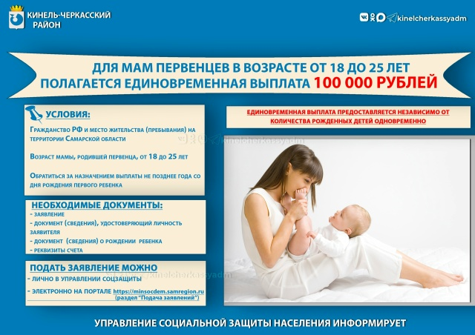

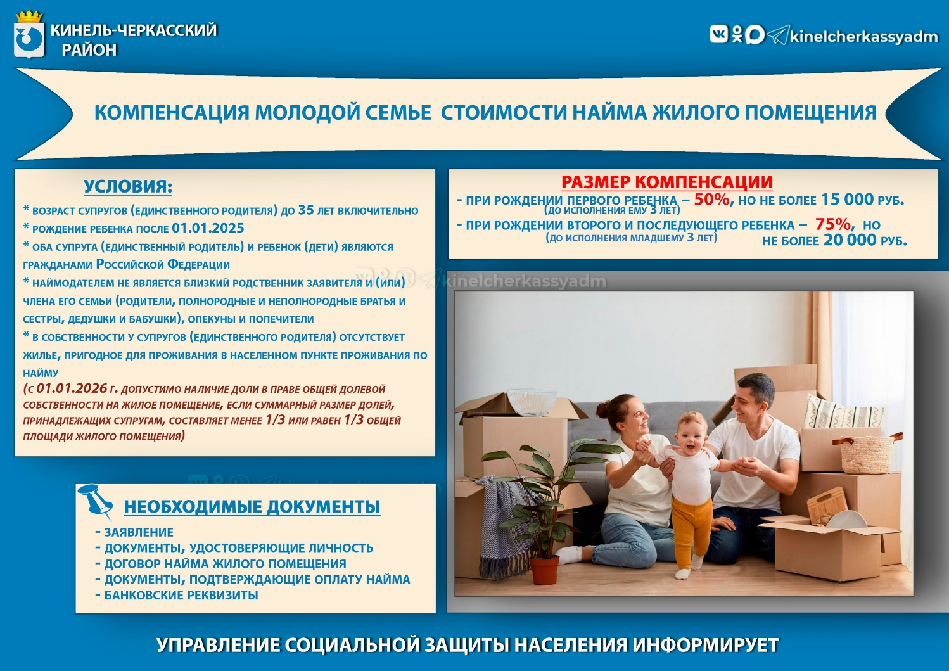
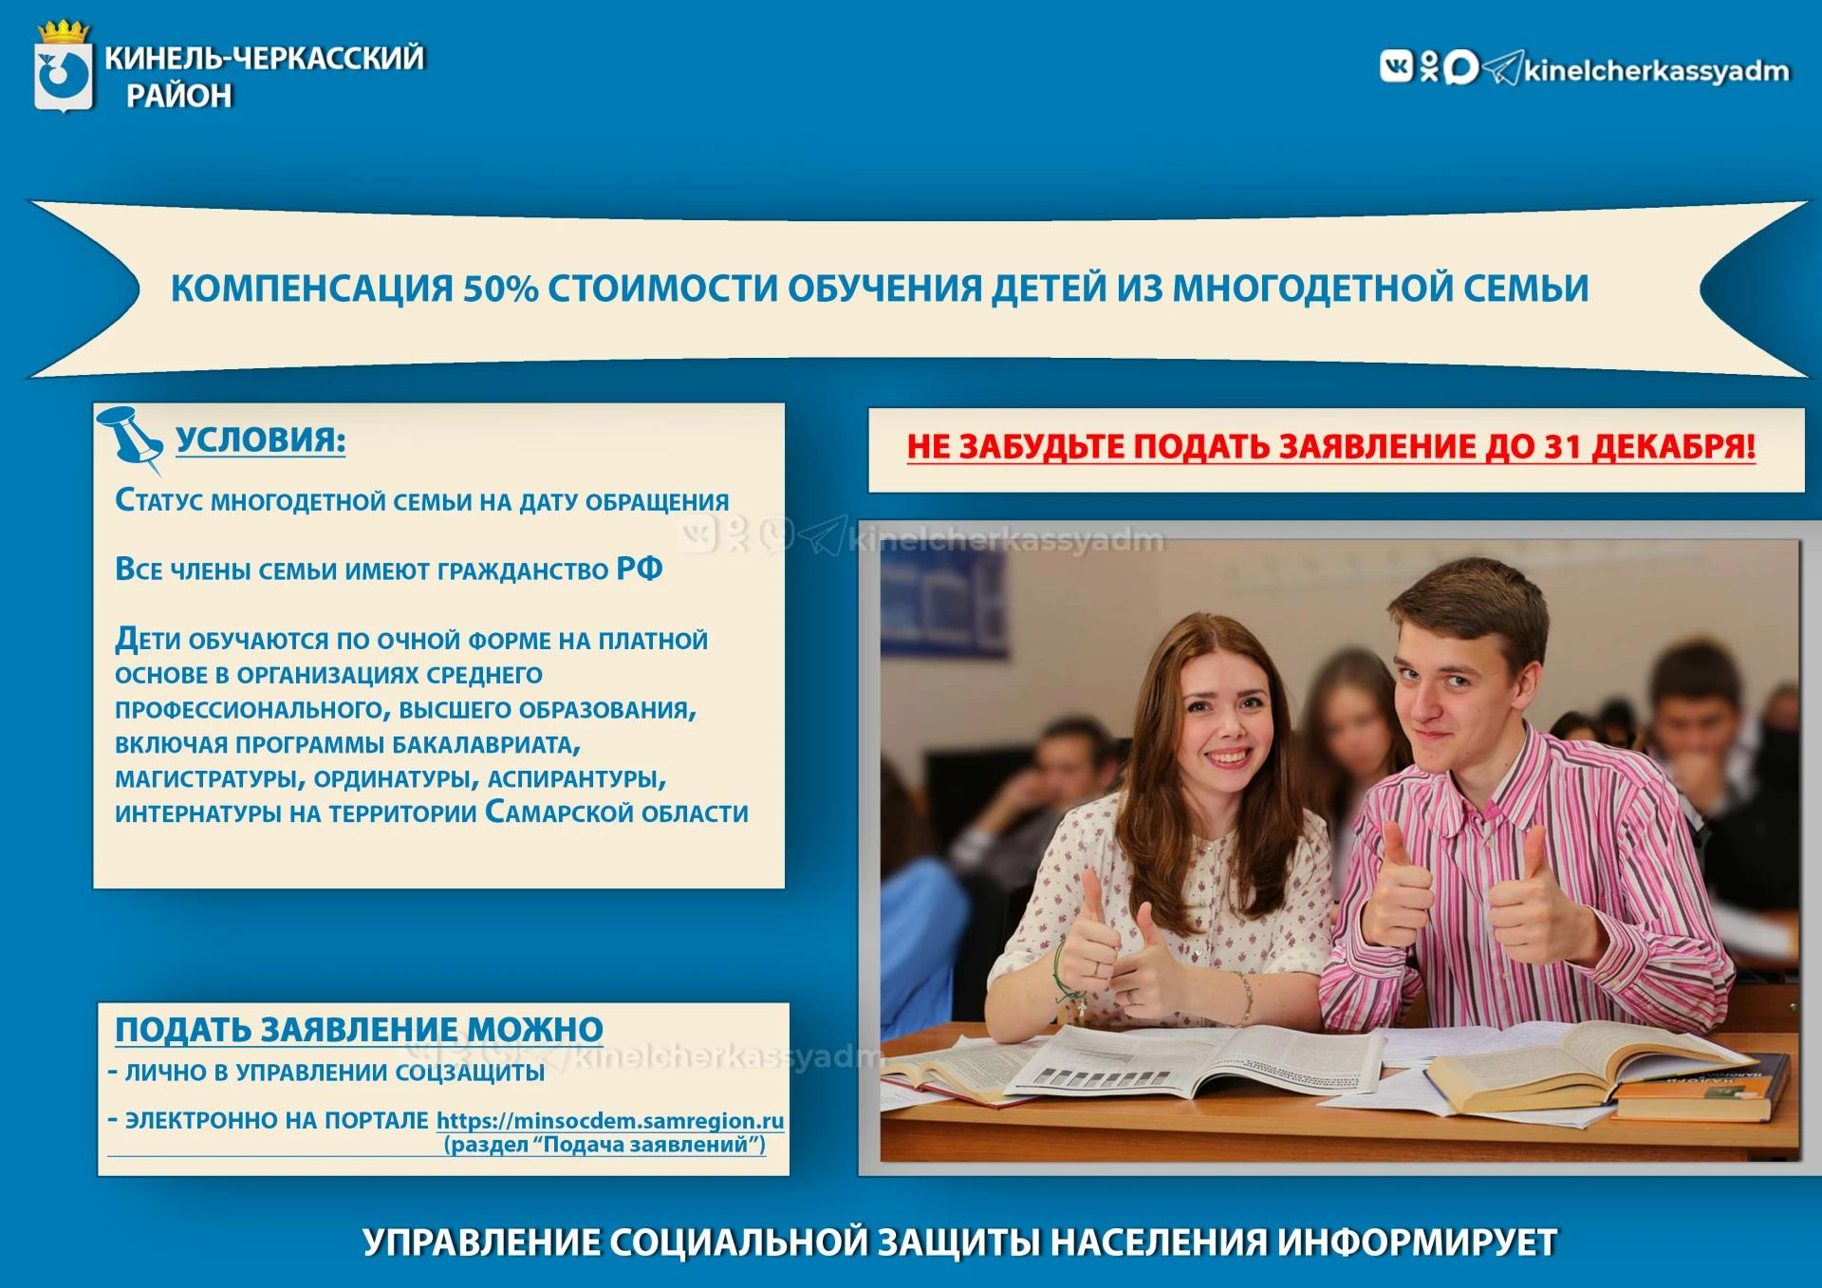

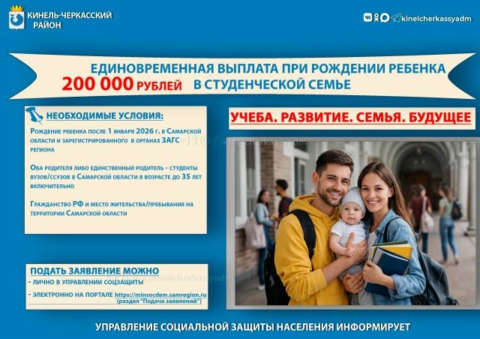
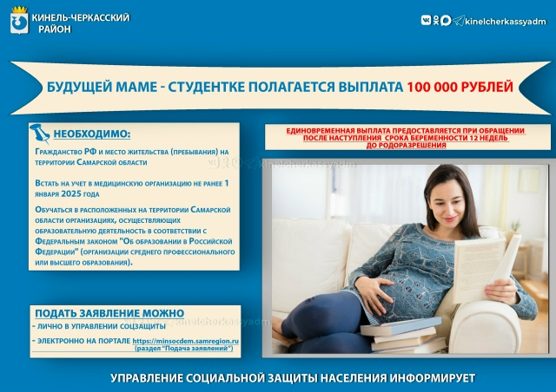

ОПРОС ГРАЖДАН О РАБОТЕ УК ЗА 3 КВАРТАЛ 2026 ГОДА

Государственная жилищная инспекция Самарской области проводит опрос жильцов на тему качества работы управляющих компаний. Результаты опроса учитываются при формировании рейтинга управляющих компаний региона.
Если Вы собственник и Вам есть, что сказать по поводу управления Вашим домом, перейдите, пожалуйста, по одной из ссылок и ответьте на несколько вопросов. Это займет не более 5 минут, проверено как сотрудниками ГЖИ Самарской области, так и собственниками помещений.

Период проведения голосования
с 02.11.2026 по 15.11.2026.

https://opros-gzhi.samregion.ru/Quiz/login
https://t.me/samara_gji_bot

Издатель: Администрация сельского поселения Подгорное муниципального района Кинель-Черкасский Самарской области. Объявления, статьи принимаются по адресу: Самарская область, Кинель-Черкасский район, п. Подгорный, ул. Физкультурная, д. 3. телефон 8(84660)23800. Газета распространяется бесплатно. Тираж газеты 50 экз.

